农机推广鉴定获证产品有关检测信息

1.产品照片及企业信息
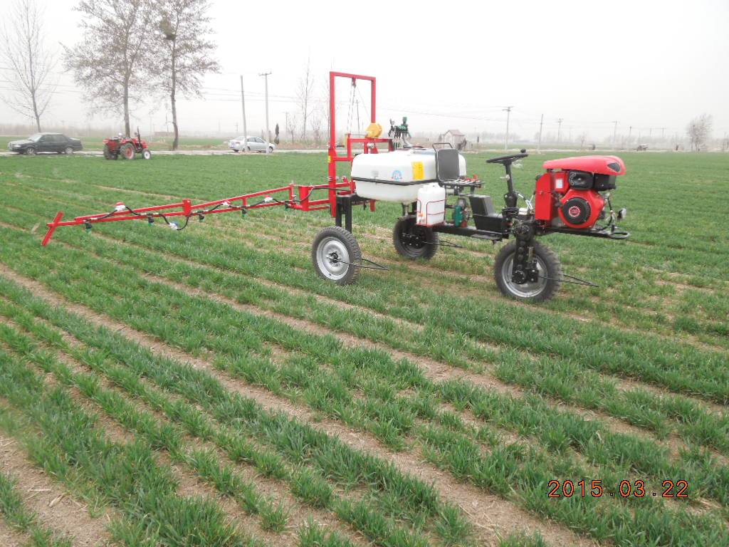

（产品型号）型（产品名称）

企业名称：河北农哈哈机械集团有限公司
地 址：河北省深泽县工业园区（北环东路）
邮政编码：052560
电 话：0311-83526451
传 真：0311-83526451
联 系 人：张学谦

2.主要技术规格
序号 | 项 目 |  | 单位 | 设计值
1 | 名称 |  | / | 自走式旱田作物喷杆喷雾机
2 | 规格型号 |  | / | 3WX-280
3 | 型式 |  | / | 喷杆式
4 | 运输状态外形尺寸（长×宽×高） |  | mm | 3270×1590×2140
5 | 药箱容量 |  | L | 280
6 | 喷雾工作压力 |  | MPa | 0.2～0.4
7 | 喷杆喷幅 |  | m | 6
8 | 配套泵 | 名称 | / | 隔膜泵
8 | 配套泵 | 工作压力 | MPa | 1.5～2.5
8 | 配套泵 | 流量 | l/min | 40
8 | 配套泵 | 转速 | r/min | 600
9 | 配套喷头 | 型式 | / | 扇形喷头
9 | 配套喷头 | 数量 | 个 | 12
9 | 配套喷头 | 雾锥角 | ° | 110
9 | 配套喷头 | 喷量（单个） | l/min | 1.2
9 | 配套喷头 | 间隔 | mm | 500
10 | 发动机功率 |  | kw | 7.5

3.检验结果
项目  类别 |  | 检验项目 | 单位 | 合格指标 | 检 验  结 果 | 单项  判定  （1）
类 | 项
A | 1 | 安全防护装置 | / | 风机叶轮、液泵传动等转动件、喷杆折叠机构可能产生挤夹和剪切危险处等应设有安全防护装置，防护装置应符合GB10395.1的规定。 | 符合 | +
A | 2 | 安全标志 | / | 因结构原因无法保证安全距离时，应设置符合GB10396规定的安全警示标志，并在使用说明书中加以说明。 | 符合 | +
A | 3 | 限定工作压力的安全装置 | / | 喷雾机应设置限定工作压力的安全装置，其限定压力应不超过最高工作压力的1.2倍。从安全装置泄出的药液应当能安全排放。 | 符合 | +
A | 4 | 液泵空气室、喷雾机承压管部件耐压性能 | / | 液泵的空气室、喷雾机的承压管路部件的耐压性能应符合GB10395.6的规定。 | 符合 | +
A | 5 | 喷杆可靠摆放和锁定装置 | / | 喷雾机处于运输状态时，喷杆应可靠摆放和锁定在运输状态，防止运输过程中自行展开。喷雾机附带的自吸水装置摆放应安全、可靠。运输和喷雾作业过程中不应从喷雾上脱落。 | 符合 | +
A | 1 | 调压阀性能 | / | 喷雾机应设有压力调节装置，在使用说明书明示的额定工作压力范围内应能平稳调压，其限定压力应不超过最高工作压力的1.2倍。 | 符合 | +
A | 2 | 喷头防滴性能 | / | 喷雾机的喷头应具有良好的防滴性能，在额定工作压力下，停止喷雾5s后，出现滴漏现象的喷头数量应不大于喷头总数的10%，且单个滴漏喷头滴漏的液滴数应不大于10滴/min。 | 1；3 | +
A | 3 | 运转性能 | / | 正常工作状态、额定转速下，在最高工作压力下运转30min，观察喷雾机有无不正常的振动、响声、紧固件松动现象；各工作部件及连接处、各密封部位有无松动和渗漏现象。 | 符合 | +

3.检验结果（续）
项目  类别 |  | 检验项目 |  | 单位 | 合格指标 | 检 验  结 果 | 单项  判定  （1）
类 | 项
A | 4 | 喷头喷雾量 | 喷雾量变异系数 | % | ≤15 | 7 | +
A | 4 | 喷头喷雾量 | 分布均匀性变异系数 | % | ≤20 | 13 | +
A | 5 | 泵的容积效率 |  | % | ≥74 | 77 | +
A | 6 | 泵的总效率 |  | % | ≥70 | 73 | +
B | 1 | 铭牌 |  | / | 应牢固固定在机具的明显位置，其内容应包括：型号、名称、主要技术参数、制造厂或供应商名称、生产日期或编号。 | 符合 | +
B | 2 | 过滤器的要求 |  | / | 喷雾机至少应设有足够过滤面积的三级过滤系统，至少最后一级过滤网的孔径应不大于喷头最小通过段。 | 符合 | +
B | 3 | 喷杆上各喷头离地最大高度差 |  | mm | ≤100 | 43 | +
B | 4 | 喷杆平衡装置 |  | / | 喷杆平衡装置应反应灵敏，使喷杆与地面保持平行。 | 符合 | +
B | 5 | 液压系统 |  | / | 喷雾机的液压操纵系统及驱动系统应密封可靠，动作灵活，作业过程中无渗漏现象。液压系统各油路油管固定应牢靠，油管表面不允许有裂纹、擦伤和明显压扁等缺陷。 | 符合 | +
B | 6 | 装配质量 |  | / | 各紧固件不松动，各密封处不泄漏，各焊接件不脱焊，各运动件活动灵活、无卡滞现象。全部内容符合为合格。 | 符合 | +
B | 7 | 外观质量 |  | / | 铸件、压铸件没有明显的冷隔、沙眼、缩孔、裂纹和变形等缺陷；焊接件焊接部位平整，无裂纹、烧穿、漏焊等影响结构强度的焊接缺陷；防腐涂层漆膜平整、牢固。全部内容符合为合格。 | 符合 | +
B | 8 | 操作方便性 |  | / | 液泵调压阀操作应灵活、方便、可靠。 | 符合 | +

3.检验结果（续）
项目类别 |  | 检验项目 | 单位 | 合格指标 | 检 验  结 果 | 单项  判定  （1）
类 | 项
B | 9 | 调整方便性 | / | 整机压力调整及喷头调整应容易。 | 符合 | +
B | 10 | 清洗方便性 | / | 喷洒药液后清洗泵及喷射部件内的药液应容易。 | 符合 | +
B | 11 | 维护保养方便性 | / | 按说明书规定的维护与保养方法操作，维护与保养应合理、方便。 | 符合 | +
备注 |  | （1）检验结果符合标准要求者在单项判定栏标“+”，不符合者标“-”。

农机推广鉴定获证产品有关检测信息

1.产品照片及企业信息
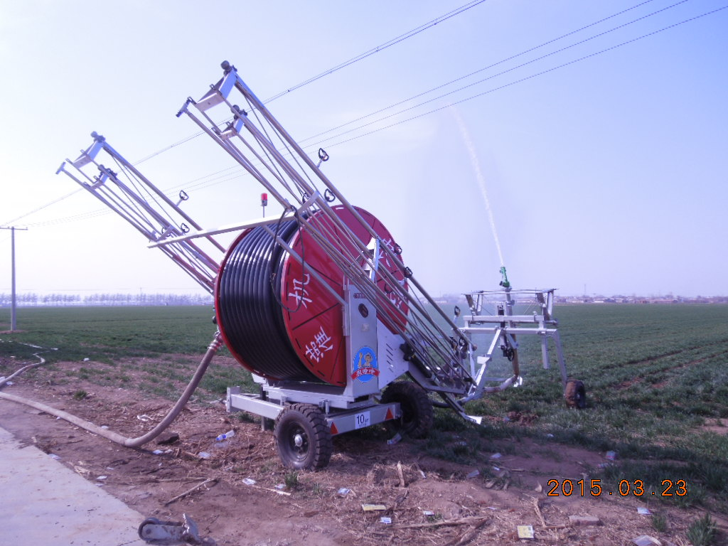
JP75/300型绞盘式喷灌机

企业名称：河北农哈哈机械集团有限公司
地 址：深泽县工业园区（北环东路）
邮政编码：052560
电 话：0311－83526451
传 真：0311－83526451
联 系 人：张学谦

2.主要技术规格
项目 |  | 单位 | 设计值
绞盘式喷灌机类型 |  | / | JP75/300
外形尺寸（长×宽×高） |  | mm | 5500×2600×2700
喷灌机入机压力 |  | MPa | 0.4～1.0
整机质量 | 带水 | kg | 2400
整机质量 | 不带水 | kg | 1540
绞盘机 | 回卷驱动方式 | / | 水涡轮驱动
绞盘机 | 回卷变速方式 | / | 齿轮箱变档与水涡轮开度调节
绞盘机 | 水平转向角度 | ° | 0～270
绞盘机 | 卷绕层数 | 层 | 5
配水软管 | 型式 | / | PE管
配水软管 | 长度 | m | 300
配水软管 | 外径 | mm | 75
配水软管 | 壁厚 | mm | 6.5
水源连接软管 | 型式 | / | 软管
水源连接软管 | 长度 | m | 40
水源连接软管 | 外径 | mm | 80
水源连接软管 | 壁厚 | mm | 2
喷头车 | 型式 | / | 对称轮式
喷头车 | 驱动方式 | / | PE管牵引
喷头车 | 轮距 | mm | 1955
喷头车 | 通过间隙 | mm | 1650
喷头车 | 运行速度 | m/h | 6～100
喷头 | 型式 | / | 垂直摇臂式；叶轮式
喷头 | 射程 | m | 18～34
喷头 | 数量 | 个 | 1
喷头 | 型号 | / | PYC-50；Sime10134
喷头 | 工作压力 | MPa | 0.3
单喷头的喷洒扇形角度 |  | ° | 0～300
灌溉条带宽度 |  | m | 30～50
运输方式 |  | / | 拖拉机牵引
运输间隙 |  | mm | 270
运输牵引力 |  | kW | ≥22
供水方式 |  | / | 潜水泵供水
配套水泵 | 型号 | / | 200QJ25-130/10
配套水泵 | 流量 | m³/h | 25
配套水泵 | 扬程 | m | 130
配套水泵 | 轴功率 | kW | 15

3.检验结果
项目  类别 |  | 检验项目 |  | 单位 | 合格指标 | 检验  结果  (1)
类 | 项
A | 1 | 安全要求 |  | / | 符合DG23/T 079-2014第4.2条规定 | 符合
A | 2 | 横向水量分布均匀系数 |  | % | ≥85 | 90
A | 3 | 纵向  水量  分布  均匀  性 | 纵向行走速度均匀性 | % | ≤20 | 5
A | 3 | 纵向  水量  分布  均匀  性 | 毛灌水深度纵向均匀性最大偏差率 | % | ≤20 | 12
B | 1 | 射程（单喷头） |  | m | 符合说明书的要求（18～34） | 25
B | 2 | 灌溉条带宽度 |  | m | 符合说明书的要求（30～50） | 40
B | 3 | 配水软管回收机构性能 |  | / | 应按次序分层将配水软管回收到绞盘上，不错乱，并且在非工作状态下，也能将配水软管回收到绞盘上。当回收完毕时，传动系统应自动离合，使绞盘停止转动。 | 符合
B | 4 | 密封性能 |  | / | 喷灌机管路应密封，喷灌机在客额定工况下运行，各连接处应无漏滴、喷射等现象。 | 符合
C | 1 | 操作方便性 |  | / | 各操纵机构应灵活、有效；喷头喷洒扇形角调整应可靠、方便；喷头车支撑架收放应灵活、有效，并能锁定；保养点设置应便于操作，保养点数合理；换装易损件应方便。 | 符合
C | 2 | 单位能源消耗率 |  | kW·h/ hm² | 符合说明书的要求（≤310） | 238

续3.检验结果
项目  类别 |  | 检验项目 | 单位 | 合格指标 | 检验结果  (1)
类 | 项
B | 3 | 喷头外观质量 | / | 喷头的表面应光洁平整，不应有异致伤害或运行不正常的毛刺或尖棱；喷头零件应无肉眼可见的裂纹、孔眼、气泡及其他可能消弱喷头性能和寿命，影响运行安装的缺陷。旋转式喷头转动应均匀稳定，带有换向器的喷头换向应灵活可靠。 | 符合
B | 4 | 压力表要求 | / | 喷水系统应装有压力表，并规定压力上限，用红色表示。 | 符合
B | 5 | 铸件质量 | / | 铸件表面应光滑，不允许有夹渣、裂纹、气孔缩松等缺陷。 | 符合
B | 6 | 焊接质量 | / | 焊接件的焊缝应平整，不允许有脱焊、裂纹、烧穿、焊瘤、夹渣和气孔等缺陷。 | 符合
B | 7 | 热浸镀锌结构件镀锌厚度 | mm | 0.08～0.12 | 0.10
B | 8 | 漆膜厚度 | μｍ | ≥40 | 45
B | 9 | 漆膜附着力 | / | Ⅰ～Ⅱ级 | Ⅱ级
B | 10 | 涂漆外观 | / | 色泽均匀，不允许漏底漆，不允许有涂漆缺陷。 | 符合
备注 |  | - 检验结果符合标准要求者标“+”，不符合者标“-”。

